Тезисы.

Урок географии по теме «Пространство Северо-Запада»

Рудюк А.М. учитель географии, биологии МОУ СОШ №7 с. Сосновка Иркутская область.

Целью урока является изучение нового материала, где показана технология проведения урока с применением УУД и элементами ФГОС как основой системно-деятельностного подхода.

Тема урока «Пространство Северо-Запада»

Цели урока: обеспечение самостоятельной творческой деятельности учащихся направленной на достижение результата (реальных жизненных задач)
Учебная:
- сформировать образ района,
- выявить состав и особенности географического положения Северо-Запада,
- раскрыть особенности природных условий и ресурсов района;
Развивающая: развитие информационной и интеллектуальной сферы;
Воспитательная: формирование нравственных качеств, воспитывать эмпатию и мотивацию к учению.
Метапредметные:
регулятивные:
- понимать учебную задачу урока, планировать свою деятельность;
- определять цель учебного задания, контролировать свои действия в процессе выполнения, находить и исправлять ошибки;
- отвечать на итоговые вопросы, оценивать свои достижения;
познавательные:
- уметь характеризовать, группировать, классифицировать полученные знания;
коммуникативные:
- формулировать собственное мнение и позицию;
- выполнять работы индивидуально, в группе, умение сотрудничать;
личностные:
- уметь воспринимать задание;
- сравнивать, оценивать результат своей деятельности и признавать ошибочность результата;
- проявлять интерес к изученному материалу;
- проявлять уважение друг к другу.
Основное содержание: географическое положение Северо-Западного района. Природные условия и ресурсы. Всемирное культурное наследие.
Способы действий учащихся: вступать в диалог о социокультурной значимости района; анализировать физическую и экономическую карты Северо-Западного района (рис. 13,14 учебника), иллюстрации параграфа; работать с контурной картой, заполнять и анализировать таблицы.
Ценностный компонент урока: значение Северо-Запада в хозяйстве и культуре России; Северо-Запад в системе мировых культурных ценностей; отношение учащихся к объектам, создающим образ района.
Ресурсы урока: физическая и экономическая карты России, атласы 9 класс, к/карты, учебник «География» 9 класс, иллюстрации городов Северо-Запада.
Тип урока: получение новых знаний, (урок-диалог).

Технология проведения

I. В начале урока учащиеся делятся собственными знаниями о Северо-Западном районе рассказывают, что им известно о природе, культуре, исторических памятниках этого района. Задание 1. Используя текст п.19, а также имеющиеся знания ученики создают кластер.

Пётр I
«Окно в Европу»
Куршская коса
Пушкинские места
Балтийское море
Финский залив
Северо-Запад
Ладожское и Онежское озёра – одни из крупнейших в стране
Памятники Всемирного культурного наследия

Блокада Ленинграда
Древние города Псков, Великий Новгород

Русские летописи
Ладога – «дорога жизни»
Калининградский янтарь
Санкт-Петербург крупнейший, промышленный, исторический, культурный центр России

II. Задание 2. Определить состав Северо-Западного района, создать схему:
Санкт-Петербург (4,6 млн. чел.)
Новгородская область
Калининградская область
Ленинградская область
Самый маленький район России
8,5 млн. чел.
Псковская область

Задание 3.
Найти и представить аргументы для перекрестной дискуссии на тему «Северо-Запад – это не только окно в Европу». Ответ оформляется в виде таблицы по 5 аргументам с доказательствами «за» и «против». В качестве критерия оценки сформированности критического мышления можно выделить:
- степень аналитичности суждений (способность выстраивать аргументы);
- способность к синтезу (формулирование выводов-доказательств выдвинутых аргументов);
- способность к оцениванию (формулирование общего вывода – принятия аргументов «за» и «против»).

Ответ оформляется в виде таблицы по 5 аргументам с доказательствами

«за» | «против»
1. … | 1. …
2. … | 2. …
3. … | 3. …
4. … | 4. …
5. … | 5. …

Задание 4.
Используя критерий креативности (в данном случае - способность учащихся синтезировать новую информацию в графической форме и принять ее при решении новых задач ) читаем физическую и экономическую карту учебника стр. 84-85, рисунки стр. 84-85 и синтезируем новую информацию в графической форме (т.е. работа с контурной картой).
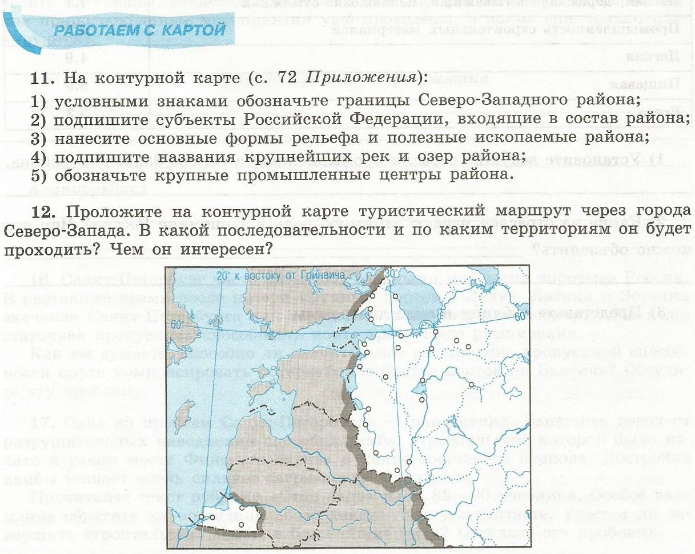
Задание 5. Рубрика «Читаем карту» позволяет учащимся выявить особенности природных условий и ресурсов района. С этой целью ученики не только изучают текст, но и анализируют, исследуют физическую и экономическую карты Северо-Западного района (рис 13, 14 учебника), рисунки п.19. Полученную информацию заносят в таблицу

«Природные условия и ресурсы»

Рельеф | Полезные ископаемые | Климат | Реки и озёра | Природные зоны

Вопрос учащимся: Какой вы можете сделать вывод об особенностях природных условий и ресурсов Северо-Западного района?

Задания к уроку (6):

- Выберете для работы вашей группы один из районов.
- Согласуйте ваш выбор с учителем.
- Соберите информацию о выбранном районе и систематизируйте её.
- Подготовьте публичное выступление по избранной теме.

Рекомендации по работе группы: чётко распределите роли и обязанности каждого члена группы, определите сроки промежуточного контроля и дату подведения итогов работы. Приветствуется использование ИКТ нестандартная форма представления материала. Творчество.

Приём «Маркировка текста»

Тема | Я это знал  ۷ | Новое для меня + | Я думал иначе  - | Есть вопросы  ?
…
…
…

ΙΙ. Тип диагностики: обобщение (после изучения нового материала)
Задание 1. Приведем примеры вопросов теста:
1. Воспроизведение
На Северо-Западе имеются климатические пояса, занимающие по расположению наибольшие площади (подчеркните нужное):
- арктический
- субарктический
- умеренный
2. Понимание
Подчеркните климатообразующие факторы, которые на ваш взгляд определяют общий характер климата Северо-Запада:
- близость к Северному Ледовитому океану
- воздушные массы Атлантики
- избыточное увлажнение
- летние t +24 °С
- территория в зоне тайги
- хвойные, лиственные леса
3. Анализ
На географическое положение Северо-Запада в большей степени оказывает влияние (выберите нужные варианты, аргументируйте ответ двумя - тремя предложениями):
- Балтийское море
- приграничное положение
- соседство с развитой Центральной Россией и богатыми ресурсами Европейского Севера
- развита речная сеть, система каналов…
4. Синтез
Соедините стрелками следующие словосочетания:

морской климат моренный рельеф

Западный Федеральный округ влияние западного переноса

гряды, валуны, обилие рек, Ленинградская, Псковская,
пологая болотистая равнина Новгородская области

Калининградская область заливные луга

«Ораниенбаум» анклав

Новгородское масло Дворцово-парковый музей -
заповедник

5. Стадия рефлексии
Обсуждаем результаты работы предыдущих стадий, совместно исправляем, при необходимости вносим коррективы.

III. Итоги урока.

Д/з
§ 19 стр. 86 ,задание 5 (Как географическое положение Северо-Запада повлияло на его место в России? С этого начнем следующий урок).

